 Паспорт инвестиционной площадки № 3

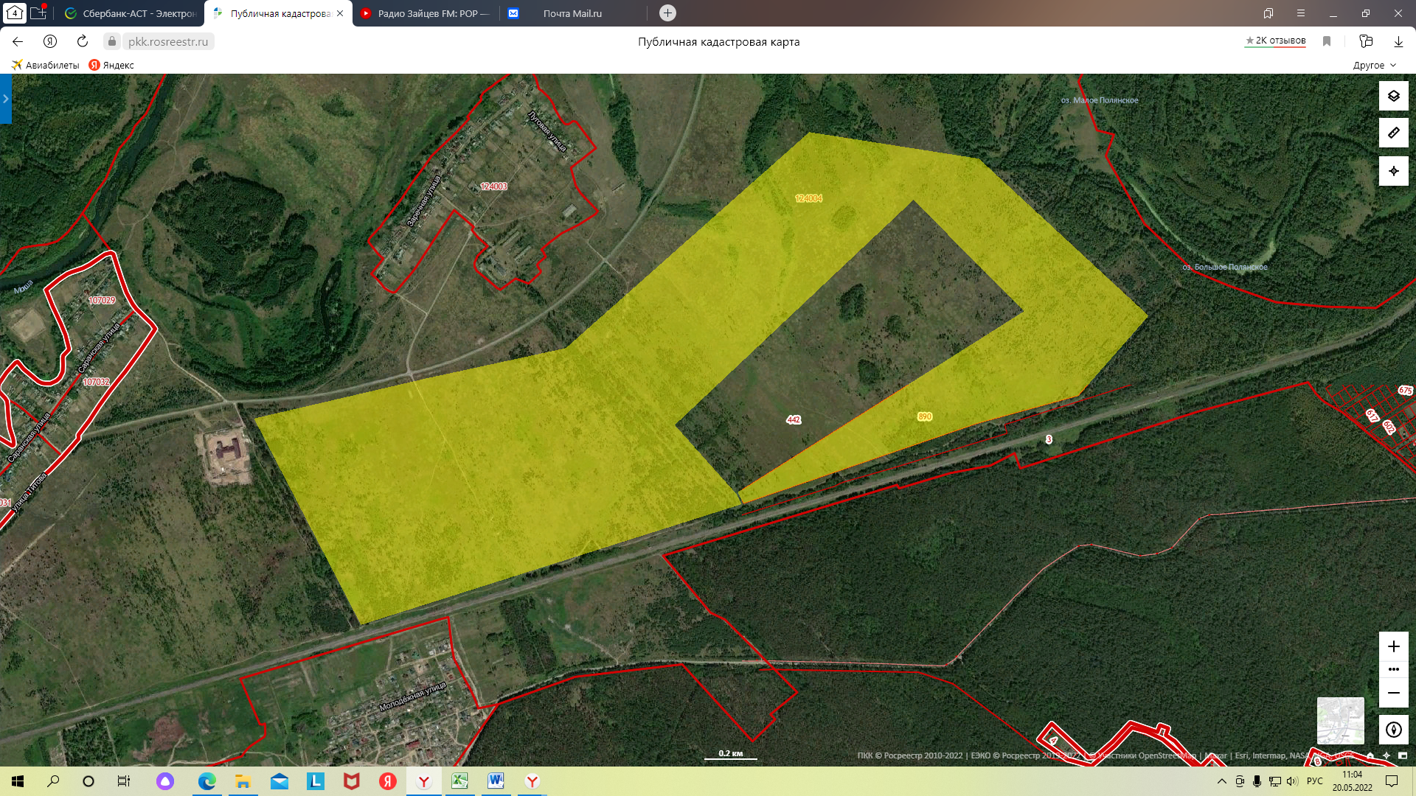 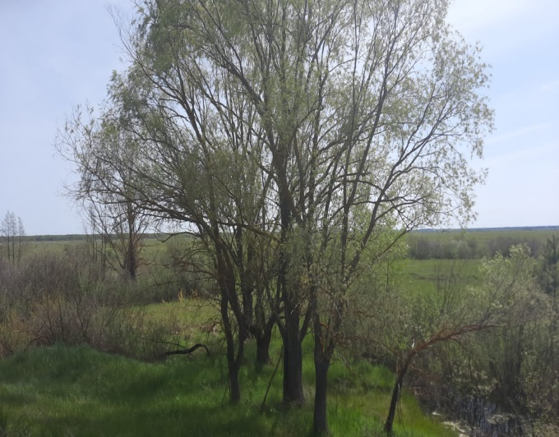

|  |  |
| --- | --- |
| **Общая информация** | |
| **Наименование площадки (здание, участок)** | Земельный участок |
| **Кадастровый номер** | 13:12:0124004:890 |
| **Адрес объекта** (муниципальное образование, город, населенный пункт) | Республика Мордовия, Ковылкинский район, Примокшанское сельское поселение |
| **Тип площадки**  Свободные земли Территория незавершенного строительства Складское помещение Производственная база (перечень оборудования) Здание предприятия (наименование) Предприятие целиком (название)  Иное | Гринфилд  Свободные земли |
| **Площадь земельного участка, га** | 234,3 га |
| **Площадь объекта капитального строительства (при наличии), м²:** |  |
| **Форма собственности / Балансодержатель** (федеральная, республиканская, муниципальная, частная) | Государственная собственность на которую не разграничена |
| **Вид разрешенного использования** | Для ведения сельскохозяйственного производства |
| **Оценочная стоимость**, тыс. руб. |  |
| **Предполагаемые условия привлечения инвестора** (аренда/продажа) | Продажа, аренда |
| **Характеристика ранее размещенного объекта** (вид деятельности) |  |
| **Возможные направления использования** | Для ТЭС |
| **Инфраструктура** | |
| Наличие газоснабжения на объекте (есть/нет) | Нет |
| Наличие водоотведения на объекте (есть/нет) | Нет |
| Электроснабжение (есть/нет) | Нет |
| Наличие отопления (тепловых сетей) (есть/нет) | Нет |
| **Транспортное сообщение** | |
| Удаленность от автомагистрали, км | 7 км. |
| Удаленность от железной дороги, км | 0,3 км. |
| Расстояние до г. Саранск, км | 106 км. |
| Расстояние до центра муниципального образования, в котором находится площадка, км | 5 км. |
| **Дополнительные преимущества для потенциальных инвесторов** | |
| **Контактная информация** | |
| (83453) 2 13 09 | Радайкина Екатерина Константиновна, начальник управления имущественных отношений |

